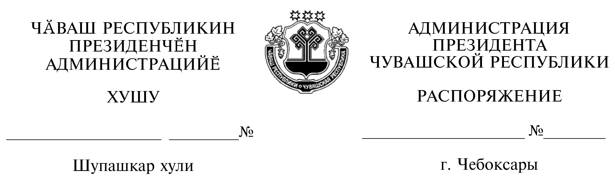
31.12.2010
597
31.12.2010

597

Во исполнение Указа Президента Чувашской Республики от 28 декабря 2010 г. № 189 «О Координационном совещании при Президенте Чувашской Республики по обеспечению правопорядка в Чувашской Республике» создать рабочую группу по обеспечению деятельности Координационного совещания при Президенте Чувашской Республики по обеспечению правопорядка в Чувашской Республике в следующем составе:

Петров В.И. | – | начальник Управления организационной работы (руководитель рабочей группы)
Гурьев А.Ю. | – | консультант отдела по работе с органами государственной власти и общественными объединениями Управления организационной работы (секретарь рабочей группы)
Волков Н.А. | – | помощник Президента Чувашской Республики
Ксенофонтова Л.Г. | – | начальник отдела по законопроектной работе Государственно-правового управления Президента Чувашской Республики
Кузьмина М.Г. | – | начальник Управления информационного обеспечения
Семенова И.А. | – | заместитель начальника Контрольного управления Президента Чувашской Республики.

Руководитель Администрации Президента
Чувашской Республики А.Иванов

